様式第10号（第９条関係）

再生可能エネルギー発電事業廃止届

年 月 日

古平町長 様
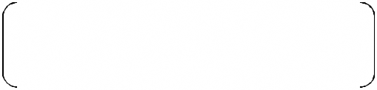

法人その他の団体にあっては
届出者 住所

主たる事業所の所在地
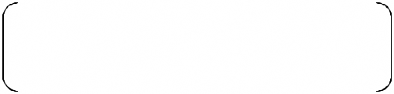

法人その他の団体にあっては
氏名 ㊞

その名称及び代表者の氏名

電話

古平町自然環境、景観等と再生可能エネルギー発電事業との調和に関する条例第14
条の規定により、次のとおり届け出ます。
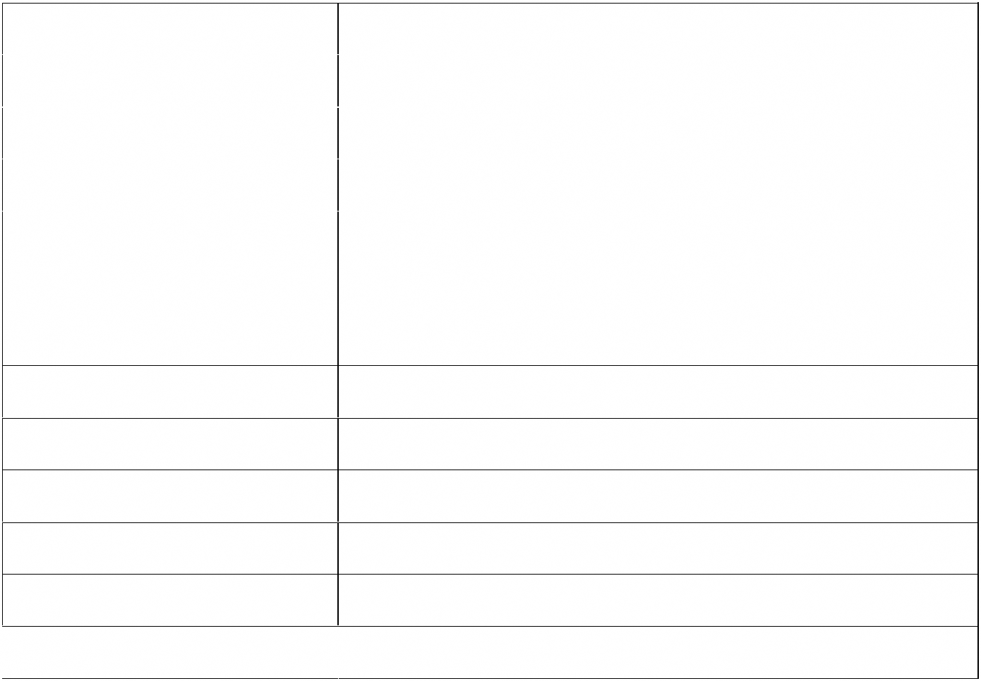

同意に係る文書番号等 |  |  |  |  | 年 月 日付 第 号
事業区域の所在地
廃止予定年月日 |  |  |  |  | 年 月 日
撤去作業期間 |  |  |  |  | 年 月 日から 年 月 日まで
廃止の理由

工事施工者名

工 事 施 工 者 連 絡 先

工 事 担 当 連 絡 先

関係者等との調整状況

事故等の防止措置の内容

備 考

